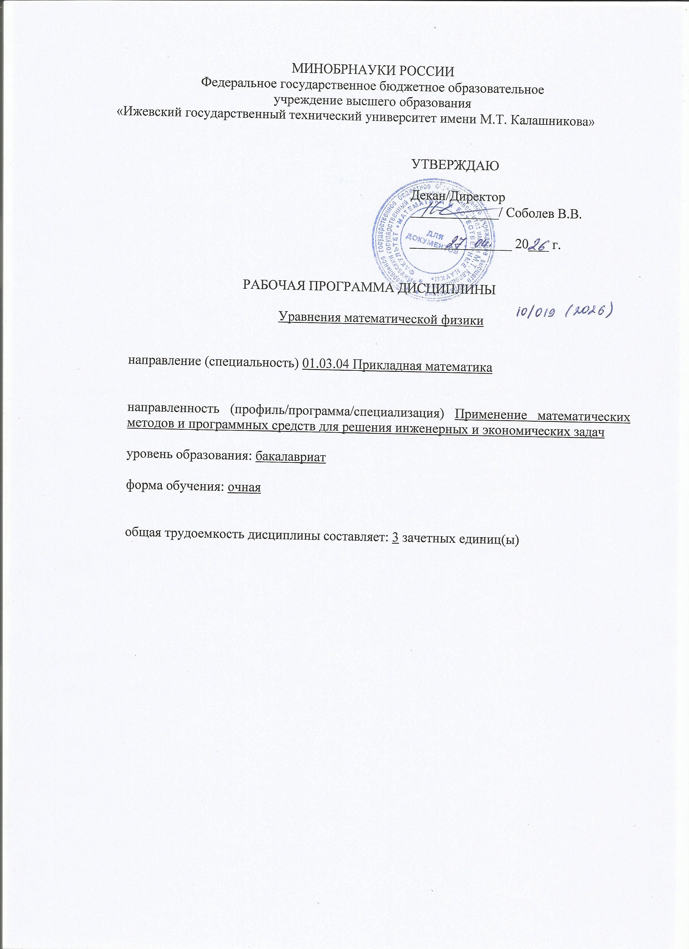
МИНОБРНАУКИ РОССИИ
Федеральное государственное бюджетное образовательное
учреждение высшего образования
«Ижевский государственный технический университет имени М.Т. Калашникова»

УТВЕРЖДАЮ

Декан/Директор
_____________/ Соболев В.В.

_______________ 20___ г.

РАБОЧАЯ ПРОГРАММА ДИСЦИПЛИНЫ

Уравнения математической физики

направление (специальность) 01.03.04 Прикладная математика

направленность (профиль/программа/специализация) Применение математических методов и программных средств для решения инженерных и экономических задач

уровень образования: бакалавриат

форма обучения: очная

общая трудоемкость дисциплины составляет: 3 зачетных единиц(ы)
Кафедра «Прикладная математика и информационные технологии»_________
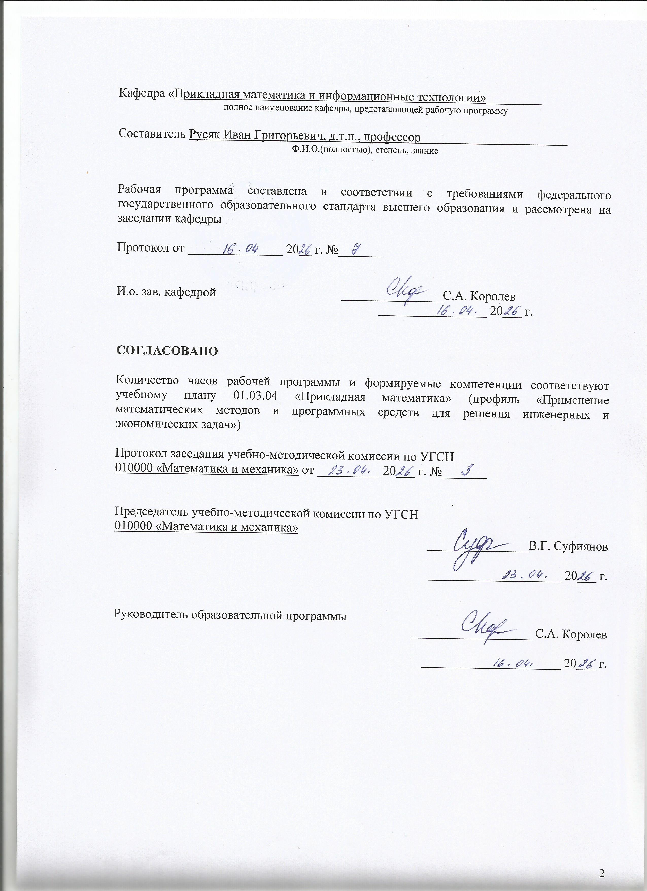
полное наименование кафедры, представляющей рабочую программу

Составитель Русяк Иван Григорьевич, д.т.н., профессор
Ф.И.О.(полностью), степень, звание

Рабочая программа составлена в соответствии с требованиями федерального государственного образовательного стандарта высшего образования и рассмотрена на заседании кафедры

Протокол от _______________ 20__ г. №_______

И.о. зав. кафедрой ________________С.А. Королев
_________________ 20___ г.

СОГЛАСОВАНО

Количество часов рабочей программы и формируемые компетенции соответствуют учебному плану 01.03.04 «Прикладная математика» (профиль «Применение математических методов и программных средств для решения инженерных и экономических задач»)

Протокол заседания учебно-методической комиссии по УГСН
010000 «Математика и механика» от __________ 20___ г. №_______

Председатель учебно-методической комиссии по УГСН
010000 «Математика и механика»
________________В.Г. Суфиянов

_____________________ 20___ г.

Руководитель образовательной программы
___________________ С.А. Королев

______________________ 20___ г.

Аннотация к дисциплине

Название дисциплины | Уравнения математической физики
Направление подготовки (специальность) | 01.03.04 Прикладная математика
Направленность (профиль/программа/специализация) | Применение математических методов и программных средств для решения инженерных и экономических задач
Место дисциплины | Обязательная часть Блока 1. Дисциплины (модули)
Трудоемкость (з.е. / часы) | 3 з. е./ 108 часа
Цель изучения дисциплины | Изучение теории уравнений математической физики и методов их решения, установление связи исследуемых теоретических задач с вопросами прикладного характера
Компетенции, формируемые в результате освоения дисциплины | ОПК-1. Способен применять знание фундаментальной математики и естественно-научных дисциплин при решении задач в области естественных наук и инженерной практике
Содержание дисциплины (основные разделы и темы) | Классификация уравнений математической физики. Приведение уравнений гиперболического, параболического и эллиптического типов к канонической форме. Вывод основных уравнений в частных производных. Постановка краевых задач для уравнений гиперболического типа. Задача Коши для одномерного волнового уравнения. Решение краевых задач на полупрямой. Метод Фурье решения задач для уравнений гиперболического типа. Решение смешанной задачи для уравнения, описывающего свободные колебания прямоугольной и круглой мембраны. Метод функций Грина решения краевых задач для уравнений параболического типа. Метод функций Грина решения краевых задач для уравнений эллиптического типа. Первая и вторая формулы Грина
Форма промежуточной аттестации | Экзамен

- Цели и задачи дисциплины:
Целью освоения дисциплины является изучение теории уравнений математической физики и методов их решения, установление связи исследуемых теоретических задач с вопросами прикладного характера.
Задачи дисциплины:
- усвоение основных понятий и методов теории уравнений математической физики;
- получение навыков работы со специальной литературой.

- Планируемые результаты обучения
В результате освоения дисциплины у студента должны быть сформированы
Знания, приобретаемые в ходе освоения дисциплины
№ п/п | Знания
1 | Основные типы уравнений математической физики и их соответствие физическим процессам.
2 | Методы аналитического решения базовых уравнений математической физики.
3 | Понятие фундаментального решения.

Умения, приобретаемые в ходе освоения дисциплины
№ п/п | Умения
1 | Решение уравнений с частными производными первого порядка.
2 | Решение уравнений с частными производными второго порядка различных типов (гиперболический, параболический и эллиптический).

Навыки, приобретаемые в ходе освоения дисциплины
№ п/п | Навыки
1 | Применение классических методов решения уравнений математической физики (характеристик, разделения переменных, преобразования Фурье, отражения, функции Грина).
2 | Способность математической формализации прикладных задач, анализа и интерпретации решений соответствующих математических моделей.

Компетенции, приобретаемые в ходе освоения дисциплины
Компетенции | Индикаторы | Знания | Умения | Навыки
ОПК-1. Способен применять знание фундаментальной математики и естественно-научных дисциплин при решении задач в области естественных наук и инженерной практике | ОПК-1.1. Знать: базовые знания, полученные в области математических и естественных наук | 1-3
 | ОПК-1.2. Уметь: использовать знания фундаментальной математики и естественно-научных дисциплин в профессиональной деятельности | - | 1-2
 | ОПК-1.3. Владеть: навыками выбора методов решения инженерных и экономических задач на основе теоретических знаний |  |  | 1-2

- Место дисциплины в структуре ООП
Дисциплина относится к обязательной части Блока 1 «Дисциплины (модули)» ООП.
Дисциплина изучается на 3 курсе в 5 семестре.
Изучение дисциплины базируется на знаниях, умениях и навыках, полученных при освоении дисциплин (модулей): Линейная алгебра и аналитическая геометрия, Математический анализ, Физика, Дифференциальные уравнения.
Перечень последующих дисциплин (модулей), для которых необходимы знания, умения и навыки, формируемые данной учебной дисциплиной (модулем): Выполнение и защита выпускной квалификационной работы.

- Структура и содержание дисциплины
  - Структура дисциплин
№ п/п | Раздел дисциплины. Форма промежуточной аттестации  (по семестрам) | Всего часов на раздел | Семестр | Распределение трудоемкости раздела (в часах) по видам учебной работы |  |  |  |  | Содержание самостоятельной работы
 |  |  |  | контактная |  |  |  | СРС
 |  |  |  | лек | пр | лаб | КЧА
1 | 2 | 3 | 4 | 5 | 6 | 7 | 8 | 10 | 11
1 | Классификация уравнений математической физики | 10 | 5 | 2 | 2 | – | – | 6 | Домашнее  задание
2 | Приведение уравнений гиперболического, параболического и эллиптического типов к канонической форме | 10 | 5 | - | 2 | – | – | 8 | Домашнее  задание
3 | Вывод основных уравнений в частных производных | 10 | 5 | 2 | 2 | – | – | 6 | Домашнее  задание
4 | Постановка краевых задач для уравнений гиперболического  типа | 11 | 5 | - | 2 | – | – | 9 | Подготовка к контрольной работе
5 | Задача Коши для одномерного волнового уравнения | 11 | 5 | 2 | 2 | – | – | 7 | Подготовка к контрольной работе
6 | Решение краевых задач на полупрямой | 11 | 5 | - | 2 | – | – | 9 | Подготовка к контрольной работе
7 | Метод Фурье решения задач для уравнений гиперболического типа | 11 | 5 | 3 | 4 | – | – | 4 | Домашнее  задание
8 | Решение смешанной задачи для уравнения, описывающего свободные колебания прямоугольной мембраны | 11 | 5 | - | 2 | – | – | 9 | Домашнее  задание
9 | Метод Фурье решения задач для уравнений параболического и эллиптического типов | 11 | 5 | 3 | 6 | – | – | 2 | Домашнее  задание
10 | Метод функций Грина решения краевых задач для уравнений параболического типа. Интеграл Пуассона. | 12 | 5 | 4 | 8 | – | – | – | Подготовка к диагностическому тестированию
11 | Экзамен | 36 | 5 | – | – | – | 0,4 | 35,6 | Экзамен выставляется по совокупности результатов текущего контроля успеваемости
 | Итого: | 144 | 5 | 16 | 32 | – | 0,4 | 95,6
  - Содержание разделов курса и формируемых в них компетенций
№  п/п | Раздел  дисциплины | Коды компетенции и индикаторов | Знания | Умения | Навыки | Форма контроля
1 | Классификация уравнений математической физики | ОПК-1.1  ОПК-1.2  ОПК-1.3 | 1 | 1,2 | 1, 2 | Текущий контроль выполнения заданий
2 | Приведение уравнений гиперболического, параболического и эллиптического типов к канонической форме | ОПК-1.1  ОПК-1.2  ОПК-1.3 | 1 | 2 | 1, 2 | Текущий контроль выполнения заданий
3 | Вывод основных уравнений в частных производных | ОПК-1.1  ОПК-1.2  ОПК-1.3 | 1 | 2 | 1, 2 | Текущий контроль выполнения заданий
4 | Постановка краевых задач для уравнений гиперболического  типа | ОПК-1.1  ОПК-1.2  ОПК-1.3 | 1 | 2 | 1, 2 | Текущий контроль выполнения заданий
5 | Задача Коши для одномерного волнового уравнения | ОПК-1.1  ОПК-1.2  ОПК-1.3 | 1 | 2 | 1, 2 | Текущий контроль выполнения заданий
6 | Решение краевых задач на полупрямой | ОПК-1.1  ОПК-1.2  ОПК-1.3 | 2 | 2 | 1, 2 | Текущий контроль выполнения заданий
7 | Метод Фурье решения задач для уравнений гиперболического типа | ОПК-1.1  ОПК-1.2  ОПК-1.3 | 2 | 2 | 1, 2 | Текущий контроль выполнения заданий
8 | Решение смешанной задачи для уравнения, описывающего свободные колебания прямоугольной мембраны | ОПК-1.1  ОПК-1.2  ОПК-1.3 | 2 | 2 | 1, 2 | Текущий контроль выполнения заданий
9 | Метод Фурье решения задач для уравнений параболического и эллиптического типов | ОПК-1.1  ОПК-1.2  ОПК-1.3 | 2 | 2 | 1, 2 | Текущий контроль выполнения заданий
10 | Метод функций Грина решения краевых задач для уравнений параболического типа. Интеграл Пуассона. | ОПК-1.1  ОПК-1.2  ОПК-1.3 | 2,3 | 2 | 1, 2 | Текущий контроль выполнения заданий

  - Наименование тем лекций, их содержание и объем в часах
№ п/п | № раздела дисциплины | Наименование лекций | Трудоем-кость (час)
1 | 1 | Физические задачи, приводящие к дифференциальным уравнениям в частных производных.  Классификация уравнений математической физики. | 2
2 | 2 | Приведение уравнений гиперболического, параболического и эллиптического типов к канонической форме. | -
3 | 3 | Вывод основных уравнений в частных производных:  1) волновое уравнение;  2) уравнение теплопроводности | 2
4 | 4 | Типы краевых условий.  Постановка краевых задач для уравнений гиперболического типа. | -
5 | 5 | Задача Коши для одномерного волнового уравнения.  Метод Даламбера. | 2
6 | 6 | Устойчивость решения задачи Коши для одномерного волнового уравнения к входным данным.  Решение краевых задач на полупрямой, отражение волн на закрепленных и на свободных концах.  Редукция общей задачи.  Метод характеристик.  Метод разделения переменных.  Метод отражения. | -
7 | 7 | Метод Фурье решения краевых и смешанных задач.  Решение однородных и неоднородных уравнений с однородными и неоднородными краевыми условиями. | 3
8 | 8 | Метод Фурье решения смешанной задачи для уравнения, описывающего свободные колебания прямоугольной мембраны. | -
9 | 9 | Уравнения параболического типа.  Уравнение теплопроводности.  Постановка краевых задач для уравнений параболического типа. Метод Фурье для уравнений параболического типа.  Уравнения эллиптического типа. 6. Постановка краевых задач для уравнений эллиптического типа.  Метод Фурье для уравнений эллиптического типа. | 3
10 | 10 | Метод функций Грина решения краевых задач для уравнений параболического типа.  Метод функций Грина решения задачи Коши для уравнений параболического типа.  Интеграл Пуассона. | 4
 | Всего |  | 16

  - Наименование тем практических занятий, их содержание и объем в часах
№ п/п | № раздела дисциплины | Наименование практических работ | Трудоем-кость (час)
1 | 1,2 | Приведение уравнений к канонической форме. | 4
2 | 5,6 | Метод распространяющихся волн. Метод Даламбера. Решение задачи Коши для однородного и неоднородного волнового уравнения. | 8
3 | 7,8 | Решение однородных и неоднородных уравнений гиперболического типа методом Фурье. | 8
4 | 9 | Решение уравнений параболического типа методом Фурье. | 4
5 | 9 | Решение уравнений эллиптического типа методом Фурье. | 4
6 | 10 | Метод функций Грина решения задачи Коши для уравнений параболического типа. | 4
 | Всего |  | 32

  - Наименование тем лабораторных работ, их содержание и объем в часах
Лабораторные работы учебным планом не предусмотрены.

- Оценочные материалы для текущего контроля успеваемости и промежуточной аттестации по дисциплине
Для контроля результатов освоения дисциплины проводятся:
– домашнее задание;
– контрольная работа;
– экзамен.
Примечание: оценочные материалы (вопросы к проведению лабораторных занятий, задания для самостоятельной работы и др.) приведены в приложении к рабочей программе дисциплины.
Промежуточная аттестация по итогам освоения дисциплины – экзамен.

- Учебно-методическое и информационное обеспечение дисциплины:
а) основная литература:
1. Пичугин Б.Ю. Уравнения математической физики: курс лекций / Б.Ю. Пичугин, А.Н. Пичугина. - Омск: ОГУ им. Ф.М. Достоевского, 2020. - 180 c. - [Электронный ресурс] 978-5-7779-1976-2. - Режим доступа: http://www.iprbookshop.ru/59669.html.
2. Куликов Г.М. Метод Фурье в уравнениях математической: учебное пособие / Г.М. Куликов, А.Д. Нахман. - 2-е изд. - Саратов: Ай Пи Эр Медиа, 2018. - 91 c. - [Электронный ресурс] 978-5-4486-0196-5. - Режим доступа: http://www.iprbookshop.ru/71568.html.
3. Дзержинский Р.И. Уравнения математической физики: курс лекций / Р.И. Дзержинский, В.А. Логинов. - М.: МГАВТ, 2020. - 66 c. - [Электронный ресурс] 2227-8397. - Режим доступа: http://www.iprbookshop.ru/46875.html.

б) дополнительная литература:
1. Захаров Е.В., Дмитриева И.В., Орлик С.И. Уравнения математической физики. – М.: Академия, 2010. – 320 с. (10 экз.).
2. Ильин А.М. Уравнения математической физики. – М.: Физматлит, 2009. – 192 с. (15 экз.).
3. Емельянов В.М., Рыбакина Е.А. Уравнения математической физики. Практикум по решению задач. – М.: Лань, 2008. – 224 с. (15 экз.).
4. Глушко В.П., Глушко А.В. Курс уравнений математической физики с использованием пакета Mathematica. Теория и технология решения задач. – М.: Лань, 2010. – 320 с. (13 экз.).
5. Тихонов А.Н., Самарский А.А. Уравнения математической физики. – М.: Издательство МГУ им. М.В. Ломоносова, 2004. – 798 с. (12 экз.).

в) методические указания:
1. Русяк И.Г., Кетова К.В., Касаткина Е.В., Сабурова Е.А., Вавилова Д.Д. Методические указания к оформлению и выполнению рефератов, лабораторных работ, курсовых работ и проектов, практик, выпускных квалификационных работ для студентов направления 01.03.04 «Прикладная математика», 2019. – 38 с.– Рег. номер 080/МиЕН.
2. Методические указания к практическим занятиям по дисциплине “Уравнения математической физики” для напр. 01.03.04 – “Прикладная математика” / сост. И.Г. Русяк – Ижевск: ИжГТУ, 2019. – 38 с. – Рег. номер 279/МиЕН.

г) перечень ресурсов информационно-коммуникационной сети Интернет:
- Электронно-библиотечная система IPRbooks http://istu.ru/material/elektronno-bibliotechnaya-sistema-iprbooks.
- Электронный каталог научной библиотеки ИжГТУ имени М.Т. Калашникова Web ИРБИС http://94.181.117.43/cgi-bin/irbis64r_12/cgiirbis_64.exe?LNG=&C21COM=F&I21DBN=IBIS&P21DBN=IBIS.
- Национальная электронная библиотека – http://нэб.рф.
- Мировая цифровая библиотека – http://www.wdl.org/ru/.
- Международный индекс научного цитирования Web of Science – http://webofscience.com.
- Научная электронная библиотека eLIBRARY.RU – https://elibrary.ru/defaultx.asp.
- Справочно-правовая система КонсультантПлюс http://www.consultant.ru/.

д) лицензионное и свободно распространяемое программное обеспечение:
- Microsoft Office Standard 2007 (Open License: 42267924).
- Doctor Web Enterprise Suite (Лицензия № 116663324).
- OC MS Windows 7/10.

- Материально-техническое обеспечение дисциплины:
- Лекционные занятия.
Учебные аудитории для лекционных занятий укомплектованы мебелью и техническими средствами обучения, служащими для представления учебной информации большой аудитории (наборы демонстрационного оборудования (проектор, экран, компьютер/ноутбук), учебно-наглядные пособия, тематические иллюстрации).
- Практические занятия.
Учебные аудитории для практических занятий укомплектованы специализированной мебелью и техническими средствами обучения (проектор, экран, компьютер/ноутбук).
- Самостоятельная работа.
Помещения для самостоятельной работы оснащены компьютерной техникой с возможностью подключения к сети «Интернет» и доступом к электронной информационно-образовательной среде ИжГТУ имени М.Т. Калашникова:
- научная библиотека ИжГТУ имени М.Т. Калашникова (ауд. 201 корпус № 1, адрес: 426069, Удмуртская Республика, г. Ижевск, ул. Студенческая, д.7);
- помещения для самостоятельной работы обучающихся (ауд. 309, корпус №6, адрес: 426069, Удмуртская Республика, г. Ижевск, ул. Студенческая, д.48).

При необходимости рабочая программа дисциплины (модуля) может быть адаптирована для обеспечения образовательного процесса инвалидов и лиц с ограниченными возможностями здоровья, в том числе для обучения с применением дистанционных образовательных технологий. Для этого требуется заявление студента (его законного представителя) и заключение психолого-медико-педагогической комиссии (ПМПК).
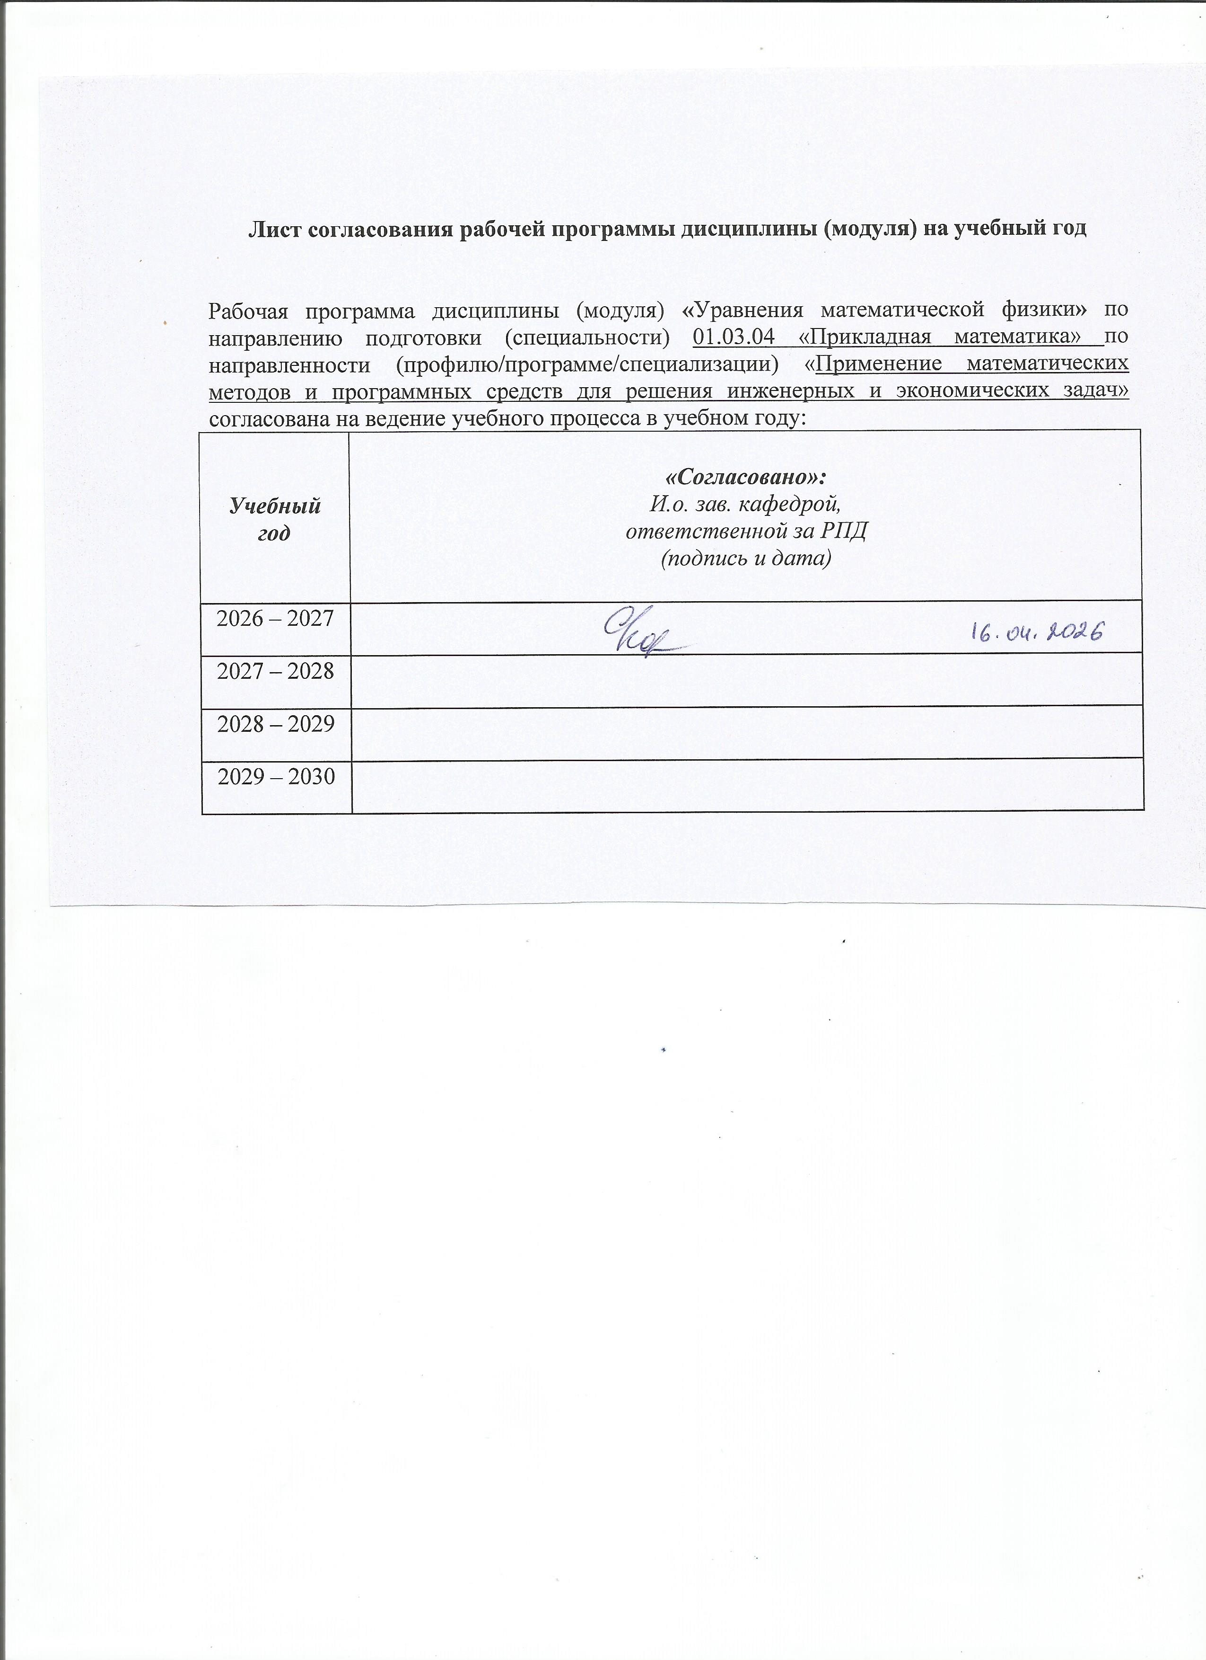
Лист согласования рабочей программы дисциплины (модуля) на учебный год

Рабочая программа дисциплины (модуля) «Уравнения математической физики» по направлению подготовки (специальности) 01.03.04 «Прикладная математика» по направленности (профилю/программе/специализации) «Применение математических методов и программных средств для решения инженерных и экономических задач» согласована на ведение учебного процесса в учебном году:
Учебный  год | «Согласовано»:  И.о. зав. кафедрой,  ответственной за РПД  (подпись и дата)
2026 – 2027
2027 – 2028
2028 – 2029
2029 – 2030

УТВЕРЖДАЮ

Декан/Директор
_____________/Фамилия И.О.

_______________ 20___ г.

Дополнения и изменения к рабочей программе дисциплины (модуля)

«Наименование дисциплины»

по направлению подготовки (специальности) (указывается код и наименование направления подготовки (специальности) по направленности (профилю/программе/специализации) (указывается наименование направленности (профиля/программы/специализации)
на 20__/20__ учебный год

В рабочую программу вносятся следующие изменения:
- ……………………..........................................
- ………………………….................................

Дополнения и изменения рассмотрены и одобрены на заседании кафедры «____» ___________ 20___ г., протокол № ____. (заполняется кафедрой, реализующей данную дисциплину)

И.о. зав. кафедрой ________________И.О. Фамилия
_________________ 20___ г.

Заведующий выпускающей кафедрой ________________И.О. Фамилия
_________________ 20___ г.

Руководитель образовательной программы
________________И.О. Фамилия
_________________ 20___ г.

Приложение к рабочей программе дисциплины (модуля)

МИНОБРНАУКИ РОССИИ
Федеральное государственное бюджетное образовательное
учреждение высшего образования
«Ижевский государственный технический университет имени М.Т. Калашникова»

Оценочные средства
по дисциплине
Уравнения математической физики
наименование – полностью

направление (специальность) 01.03.04 Прикладная математика
код, наименование – полностью

направленность (профиль/
программа/специализация) Применение математических методов и
программных средств для решения инженерных и экономических задач
наименование – полностью

уровень образования: бакалавриат

форма обучения: очная

общая трудоемкость дисциплины составляет: 4 зачетных единиц(ы)
- Оценочные средства
Оценивание формирования компетенций производится на основе результатов обучения, приведенных в п. 2 рабочей программы и ФОС. Связь разделов компетенций, индикаторов и форм контроля (текущего и промежуточного) указаны в таблице 4.2 рабочей программы дисциплины.
Оценочные средства соотнесены с результатами обучения по дисциплине и индикаторами достижения компетенций, представлены ниже.

№  п/п | Коды компетенции и индикаторов | Результат обучения  (знания, умения и навыки) | Формы текущего и промежуточного контроля
1 | ОПК-1.1. Знать: базовые знания, полученные в области математических и естественных наук | З1: Основные типы уравнений математической физики и их соответствие физическим процессам.  З2: Методы аналитического решения базовых уравнений математической физики.  З3: Понятие фундаментального решения. | Домашнее задание, текущий контроль выполнения заданий, контрольная работа, тест, экзамен
2 | ОПК-1.2. Уметь: использовать знания фундаментальной математики и естественно-научных дисциплин в профессиональной деятельности | У1: Решение уравнений с частными производными первого порядка.  У2: Решение уравнений с частными производными второго порядка различных типов (гиперболический, параболический и эллиптический). | Домашнее задание, текущий контроль выполнения заданий, контрольная работа, тест, экзамен
3 | ОПК-1.3. Владеть: навыками выбора методов решения инженерных и экономических задач на основе теоретических знаний | Н1: Применение классических методов решения уравнений математической физики (характеристик, разделения переменных, преобразования Фурье, отражения, функции Грина).  Н2: Способность математической формализации прикладных задач, анализа и интерпретации решений соответствующих математических моделей. | Домашнее задание, текущий контроль выполнения заданий, контрольная работа, тест, экзамен

Типовые задания для оценивания формирования компетенций

Наименование: экзамен.
Представление в ФОС: перечень вопросов
Перечень вопросов для проведения экзамена:
- Классификация уравнений математической физики.
- Приведение уравнений гиперболического типа к I и II каноническим формам.
- Приведение уравнений параболического типа к канонической форме.
- Приведение уравнений эллиптического типа к канонической форме.
- Вывод уравнения поперечных колебаний струны.
- Вывод уравнения продольных колебаний стержня.
- Вывод уравнений теплопроводности и диффузии.
- Типы краевых условий. Постановка краевых задач для уравнений гиперболического типа.
- Решение задачи Коши для одномерного волнового уравнения. Формула Даламбера. Физический смысл формулы Даламбера.
- Решение задачи Коши для одномерного неоднородного волнового уравнения. Вывод обобщенной формулы Даламбера.
- Устойчивость решения задачи Коши для одномерного волнового уравнения к входным данным.
- Решение краевых задач на полупрямой. Леммы 1 и 2.
- Отражение волн на закрепленных и на свободных концах.
- Редукция общей задачи. Принцип суперпозиции.
- Метод Фурье для одномерных уравнений гиперболического типа (однородные уравнения).
- Метод Фурье для одномерных уравнений гиперболического типа (неоднородные уравнения).
- Метод Фурье для прямоугольной мембраны. Решение задачи о колебании прямоугольной мембраны.
- Постановка краевых задач для уравнений параболического типа. Метод Фурье для уравнений параболического типа.
- Постановка краевых задач для уравнений эллиптического типа. Метод Фурье для уравнений эллиптического типа.
- Метод функции Грина. Функция Грина одномерной первой краевой задачи параболического типа.
- Функция Грина задачи Коши на прямой для уравнений параболического типа. Интеграл Пуассона.
- Решение первой краевой задачи уравнения теплопроводности на полупрямой с помощью интеграла Пуассона.

Критерии оценки:
Приведены в разделе 2.

Наименование: Контрольная работа
Представление в ФОС: варианты заданий и условия их выполнения
Варианты заданий:
1. Привести уравнение к каноническому виду в каждой из областей, где его тип сохраняется:
а) ;
б) .
2. Привести к каноническому виду уравнения:
а) ;
б) ;
в) .
3. Поставить краевую задачу об определении температуры стержня с теплоизолированной боковой поверхностью, если его начальная температура является произвольной функцией ; рассмотреть случаи, когда:
а) концы стержня поддерживаются при заданной температуре;
б) на концы стержня подается извне заданный тепловой поток.
4. Распространяя возмущение края с помощью прямой волны, решить задачу:
, , ,
, , , .
5. Применяя интегральное преобразование Фурье, решить краевую задачу
, , ,
, .
6. Применяя преобразование Фурье с ядром , решить краевую задачу
, , ,
, ,
, .
7. В полуполосе , решить смешанную задачу:
,
, .
8. Найти решения уравнения Лапласа в прямоугольнике , удовлетворяющие, соответственно, краевым условиям:
а) , , ;
б) , , , .

Критерии оценки:
Приведены в разделе 2.

Наименование: Домашнее задание
Представление в ФОС: задания и/или вопросы к домашнему заданию
Варианты заданий:
Задания и требования к выполнению представлены в методических указаниях по дисциплине: Методические указания к практическим занятиям по дисциплине “Уравнения математической физики” для напр. 01.03.04 – “Прикладная математика” / сост. И.Г. Русяк – Ижевск: ИжГТУ, 2019. – 38 с. – Рег. номер 279/МиЕН.
Критерии оценки:
Приведены в разделе 2.

Наименование: текущий контроль выполнения заданий
Представление в ФОС: задания
Варианты заданий:
Задача 1. Решить уравнение .
Задача 2. Найти общее решение дифференциального уравнения второго порядка в частных производных .
Задача 3. Найти общее решение дифференциального уравнения второго порядка в частных производных .
Задача 4. Найти общее решение дифференциального уравнения второго порядка в частных производных .
Задача 5. Найти общее решение уравнения .
Задача 6. Решить задачу Коши с условиями .
Задача 7. Привести к каноническому виду уравнение
Задача 8. Найти решение задачи Коши:
Уравнения характеристик

Наименование: диагностический тест
Представление в ФОС: набор вопросов для проведения тестирования
Варианты заданий:
1. Уравнение с частными производными вида называется:
а) волновое уравнение;
б) уравнение теплопроводности;
в) уравнение Лапласа;
г) уравнение Пуассона.

2. Если во всех точках области , то уравнение называется:
а) гиперболическим в ;
б) параболическим в ;
в) эллиптическим в ;
г) асимптотическим в ;

3. Приход тепла за счет источников в объеме за время определяется формулой:
а) ;
б) ;
в) ;
г) нет правильного ответа.

4. Уравнения состояния Клапейрона-Менделеева определяется формулой:
а) ;
б) ;
в) ;
г) .
5. Какой график относится к выводу уравнения теплопроводности:
а)

б)

в)

г)

6. Граничное условие для температуры при решении уравнений параболического типа Методом Фурье будет иметь вид:
а) , ;
б) , , ;
в) , ;
г) , .

7. Задача Штурма-Лиувилля для стандартных задач теплопроводности имеет вид:
а) , ;
б) ;
в) ;
г) , ;

8. Какой график относится к эволюции температурного источника:
а) ;

б) ;

в) ;

г)

9. Сила инерции в случае уравнений гидродинамики и акустики имеет вид:
а) ;
б) ;
в) ;
г) .
10. Укажите начальный профиль и начальную скорость всех точек струны в случае колебания струны:

а)
б)
в)
г)
Ключи теста:
Вопрос | 1 | 2 | 3 | 4 | 5 | 6 | 7 | 8 | 9 | 10
Ответ | б | а | а | в | г | б | а | в | в | г

Критерии оценки:
Приведены в разделе 2.

- Критерии и шкалы оценивания
Результат обучения по дисциплине считается достигнутым при успешном прохождении обучающимся всех контрольных мероприятий, относящихся к данному результату обучения.
При оценивании результатов обучения по дисциплине в ходе текущего контроля успеваемости используются следующие критерии. Минимальное количество баллов выставляется обучающемуся при выполнении всех показателей, допускаются несущественные неточности в изложении и оформлении материала.

Наименование, обозначение | Показатели выставления минимального количества баллов
Контрольная работа | Продемонстрирован удовлетворительный уровень владения материалом.  Правильно решено не менее 50% заданий
Домашнее задание | Продемонстрирован удовлетворительный уровень владения материалом.  Правильно решено не менее 50% заданий

Промежуточная аттестация по дисциплине проводится в форме экзамена.
Итоговая оценка по дисциплине может быть выставлена на основе результатов текущего контроля с использованием следующей шкалы:
Оценка | Набрано баллов
«отлично» | 90-100
«хорошо» | 75-89
«удовлетворительно» | 60-74
«неудовлетворительно» | 0-60

Если сумма набранных баллов менее 50 – обучающийся не допускается до промежуточной аттестации.
Если сумма баллов составляет от 50 до 100 баллов, обучающийся допускается до экзамена.
Билет к экзамену включает 2 теоретических задания.
Промежуточная аттестация проводится в письменной форме.
Время на подготовку: 60 минут.
При оценивании результатов обучения по дисциплине в ходе промежуточной аттестации используются следующие критерии и шкала оценки:
Оценка | Критерии оценки
«отлично» | Обучающийся показал всестороннее, систематическое и глубокое знание учебного материала, предусмотренного программой, умение уверенно применять на их практике при решении задач (выполнении заданий), способность полно, правильно и аргументировано отвечать на вопросы и делать необходимые выводы. Свободно использует основную литературу и знаком с дополнительной литературой, рекомендованной программой.
«хорошо» | Обучающийся показал полное знание теоретического материала, владение основной литературой, рекомендованной в программе, умение самостоятельно решать задачи (выполнять задания), способность аргументировано отвечать на вопросы и делать необходимые выводы, допускает единичные ошибки, исправляемые после замечания преподавателя. Способен к самостоятельному пополнению и обновлению знаний в ходе дальнейшей учебной работы и профессиональной деятельности
«удовлетворительно» | Обучающийся демонстрирует неполное или фрагментарное знание основного учебного материала, допускает существенные ошибки в его изложении, испытывает затруднения и допускает ошибки при выполнении заданий (решении задач), выполняет задание при подсказке преподавателя, затрудняется в формулировке выводов. Владеет знанием основных разделов, необходимых для дальнейшего обучения, знаком с основной и дополнительной литературой, рекомендованной программой.
«неудовлетворительно» | Обучающийся при ответе демонстрирует существенные пробелы в знаниях основного учебного материала, допускает грубые ошибки в формулировании основных понятий и при решении типовых задач (при выполнении типовых заданий), не способен ответить на наводящие вопросы преподавателя. Оценка ставится обучающимся, которые не могут продолжить обучение или приступить к профессиональной деятельности по окончании образовательного учреждения без дополнительных занятий по рассматриваемой дисциплине

